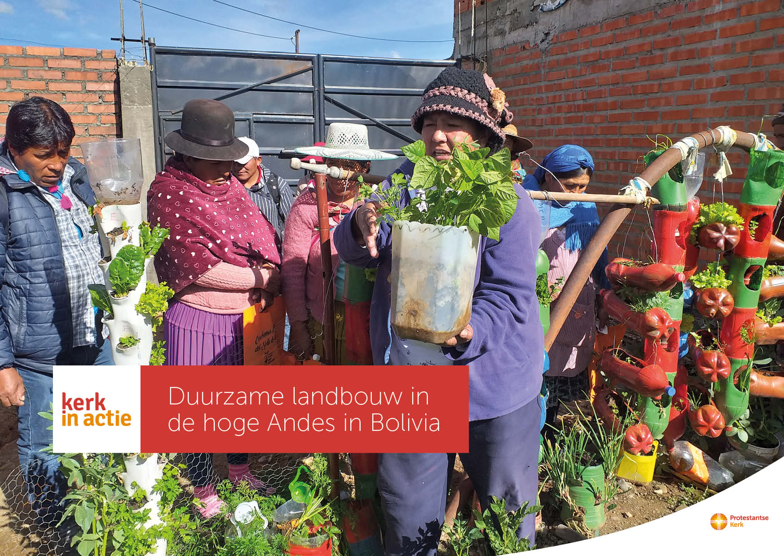

Collecte Werelddiaconaat

Collecteafkondiging
Door klimaatverandering valt de regen in het hoge Andesgebergte steeds grilliger. Veel jongeren trekken naar de stad omdat ze geen toekomst zien in de bergen.
Maar sinds er waterreservoirs zijn kunnen boeren en boerinnen hun land irrigeren. Ze leren inheemse groenterassen weer waarderen en biologisch verbouwen en gaan samenwerken in coöperaties. En jongeren keren weer terug. Stadsbewoners leren stadslandbouw en scholieren gaan aan de slag in schooltuinen. Het geeft hoop dat zelfs op 4.000 meter hoogte landbouw mogelijk is.

Met jouw gift in de collecte voor het werelddiaconaat van Kerk in Actie steun je kwetsbare mensen zoals de boeren en boerinnen in Bolivia. Van harte aanbevolen. Dankjewel!

Meer informatie op kerkinactie.nl/boerinbolivia.

Kerkbladbericht

Duurzame landbouw in de hoge Andes in Bolivia
Door klimaatverandering valt de regen in het hoge Andesgebergte steeds grilliger. Boeren en boerinnen gaan samenwerken in coöperaties. Dankzij waterreservoirs kunnen ze hun land irrigeren. Ze leren inheemse groenterassen weer waarderen en biologisch verbouwen. Jongeren zien weer toekomst op het platteland. Stadsbewoners leren stadslandbouw en scholieren gaan aan de slag in schooltuinen. Het geeft hoop dat zelfs op 4.000 meter hoogte landbouw mogelijk is.

Kerk in Actie steunt via het programma Werelddiaconaat onder andere de boeren en boerinnen in Bolivia. Geef in de collecte of maak je bijdrage over op rekening NL89 ABNA 0457 457 457 t.n.v. Kerk in Actie te Utrecht, o.v.v. collecte werelddiaconaat november of doneer online. Hartelijk dank!

Lees meer op kerkinactie.nl/boerinbolivia

Help je mee om deze collecte tot een succes te maken? Hartelijk dank!

